Алматы облысы Іле ауданына жұмыс сапары

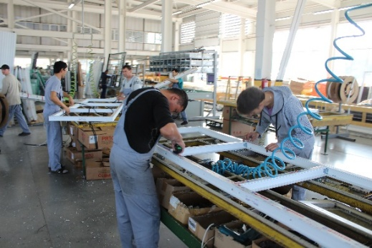
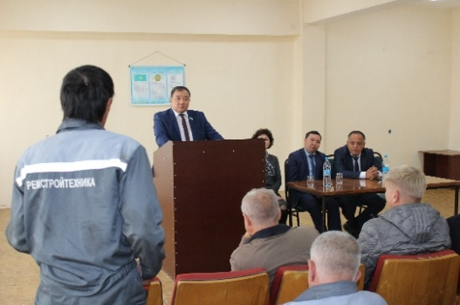
2018 жылдың 24 қазанында Алматы облысы Іле ауданында Қазақстан Республикасы Парламент Мәжілісінің депутаты Шакир Хусаинович Хаказовтың кездесулері өтті. Сапар аясында Шакир Хусаинович «Ремстроитехника» АҚ - бетон өнімдерін шығаратын зауыт жұмысымен танысты. Бетон өнімдерін шығаратын зауыт «Ремстроитехника» АҚ 1969 жылы «Бұрұнай» өндірістік бірлестігінің базасында құрылған. Ал, 1993 жылы зауыт «Ремстроитехника» АҚ болып қайта құрылды және бүгінгі күні Қазақстанның құрылыс саласының жетекші кәсіпорындарының бірі болып табылады. Бұл өндіріс орыны бетон бұйымдарын, металл конструкцияларын және стандартты жабдықтарды өндіруде мол тәжірибеге ие. Қазіргі уақытта 250 адам жұмыс жасайды. Депутатпен кездесуге зауыттың 140 қызметкері қатысты.
Зауыттағы кездесуден кейін, депутат «DWS» компаниясының пластмасса бұйымдарын шығаратын зауыттын аралады. Бұл жаңадан ашылған компания және 2017 жылдан бері жұмыс жасап келеді. Бұл компанияда жаңадан 70 жұмыс орны құрылған. Еңбек ұжымымен кездесу барысында депутат аталған кәсіпорынның маңызын атап өтті. Сондай-ақ, Мемлекет басшысының Жолдауында көрсетілген әлеуметтік реформалардың негізгі мәселелерін түсіндірді. Депутатпен кездесуге 60-қа жуық қызметкерлері қатысты.

